

REFORME DES RETRAITES

Flash Info Service Social



**Vous êtes nés après le 1er septembre 1961 ? Vous êtes concernés !**

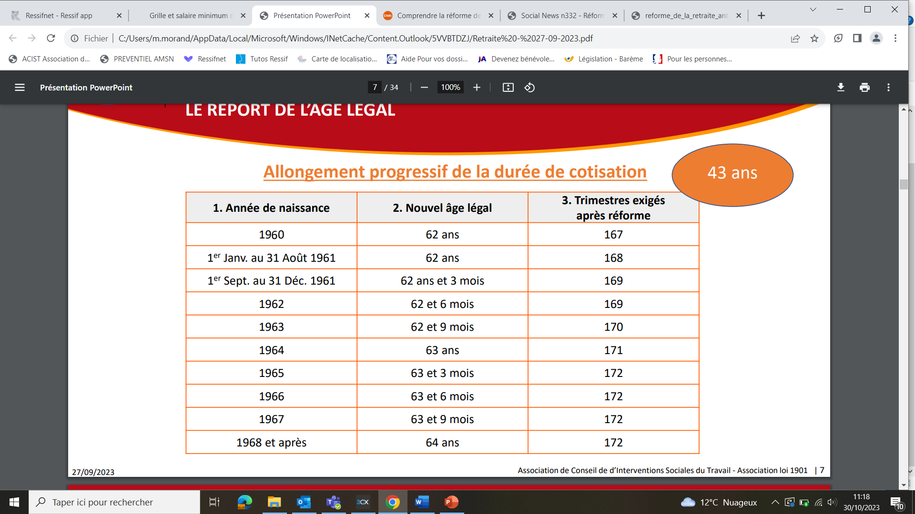

**Un allongement progressif.**



|  |  |
| --- | --- |
| **Le cumul emploi retraite**  C’est cumuler votre retraite et le revenu issu d’une activité professionnelle (soumis à conditions).  Vous continuez de cotiser pendant votre reprise d’activité.  Panneau Attention DangerQuand vous cesserez cette activité, vous recevrez une seconde pension.  L’indemnité de départ à la retraite est attribuée uniquement lors de la première liquidation.  **La retraite progressive**  A partir de 2 ans avant l’âge légal de départ à la retraite.  Avoir au minimum 150 trimestres cotisés.  Temps de travail entre 40% et 80% en bénéficiant d’une partie de sa retraite  Cotisation à l’assurance retraite pendant ce temps partiel.  **Le Compte Professionnel de Prévention ou C2P**  Augmentation du nombre de points en fonction du nombre de facteurs de risque auquel le salarié est exposé.  Le travail de nuit est reconnu à partir de 100 nuits travaillées dans l’année (120 auparavant) et le travail en équipe successive alternante passe de 50 à 30 nuits par an.  1 point donne droit à un abondement de 500€ sur son compte CPF.  10 points permettent de bénéficier d’un mi-temps pendant 4 mois au lieu de 3 mois. | **Les mesures dites « de solidarité »**   * **Surcote pour les parents** : majoration de la pension (1,25% par trimestre) pour chaque trimestre cotisé au cours de l’année précédant l’âge légal de départ à la retraite, pour les parents ayant atteint leur taux plein un an avant l’âge légal (à partir des générations 1964) * **Rachat de trimestres** : jusqu’au 31.12 de l’année de ses 40 ans, prix réduit pour l’achat de 4 trimestres pour études supérieures. Demander un devis à la CARSAT.   12 trimestres peuvent être rachetés au total.  Déductibles des impôts.   * **Pension minimale de retraite** : 85% du montant mensuel du SMIC net. * **Trimestres d’assurance vieillesse du parent au foyer (AVPF) ou du proche aidant (AVA)** : validation des trimestres au titre de l’interruption ou de la réduction d’activité des aidants. |

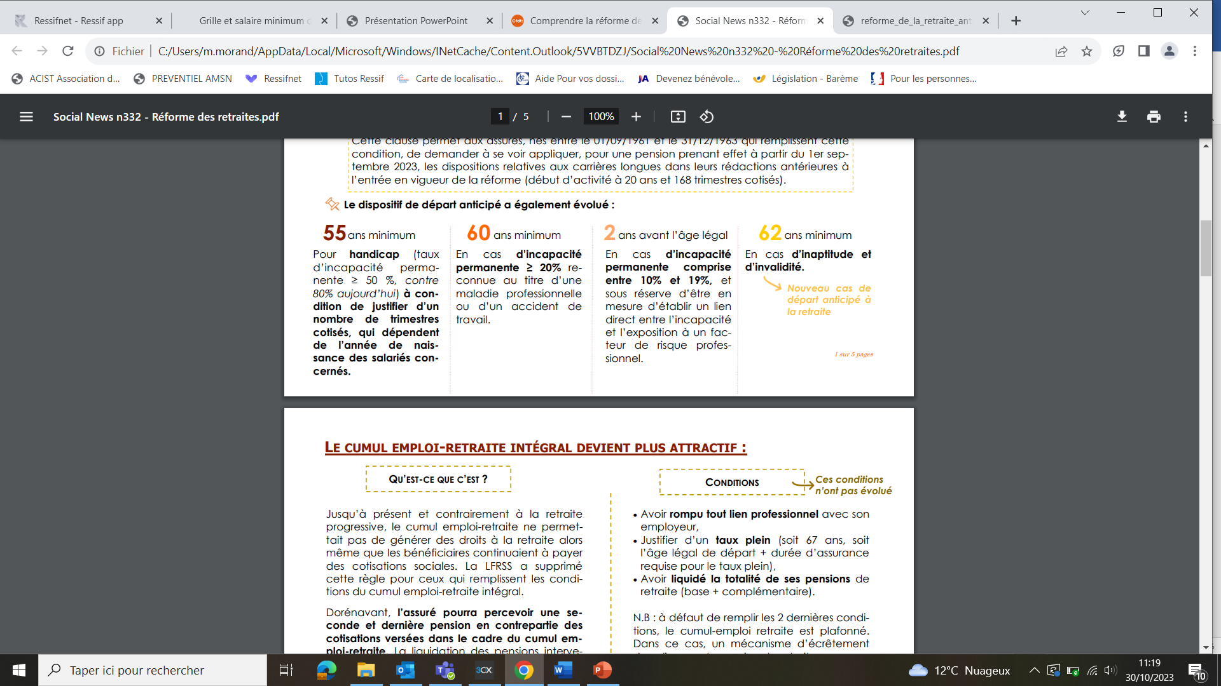



Avoir commencé à travailler jeune.

Avoir cotisés 4 ou 5 trimestres avant la borne d’âge.

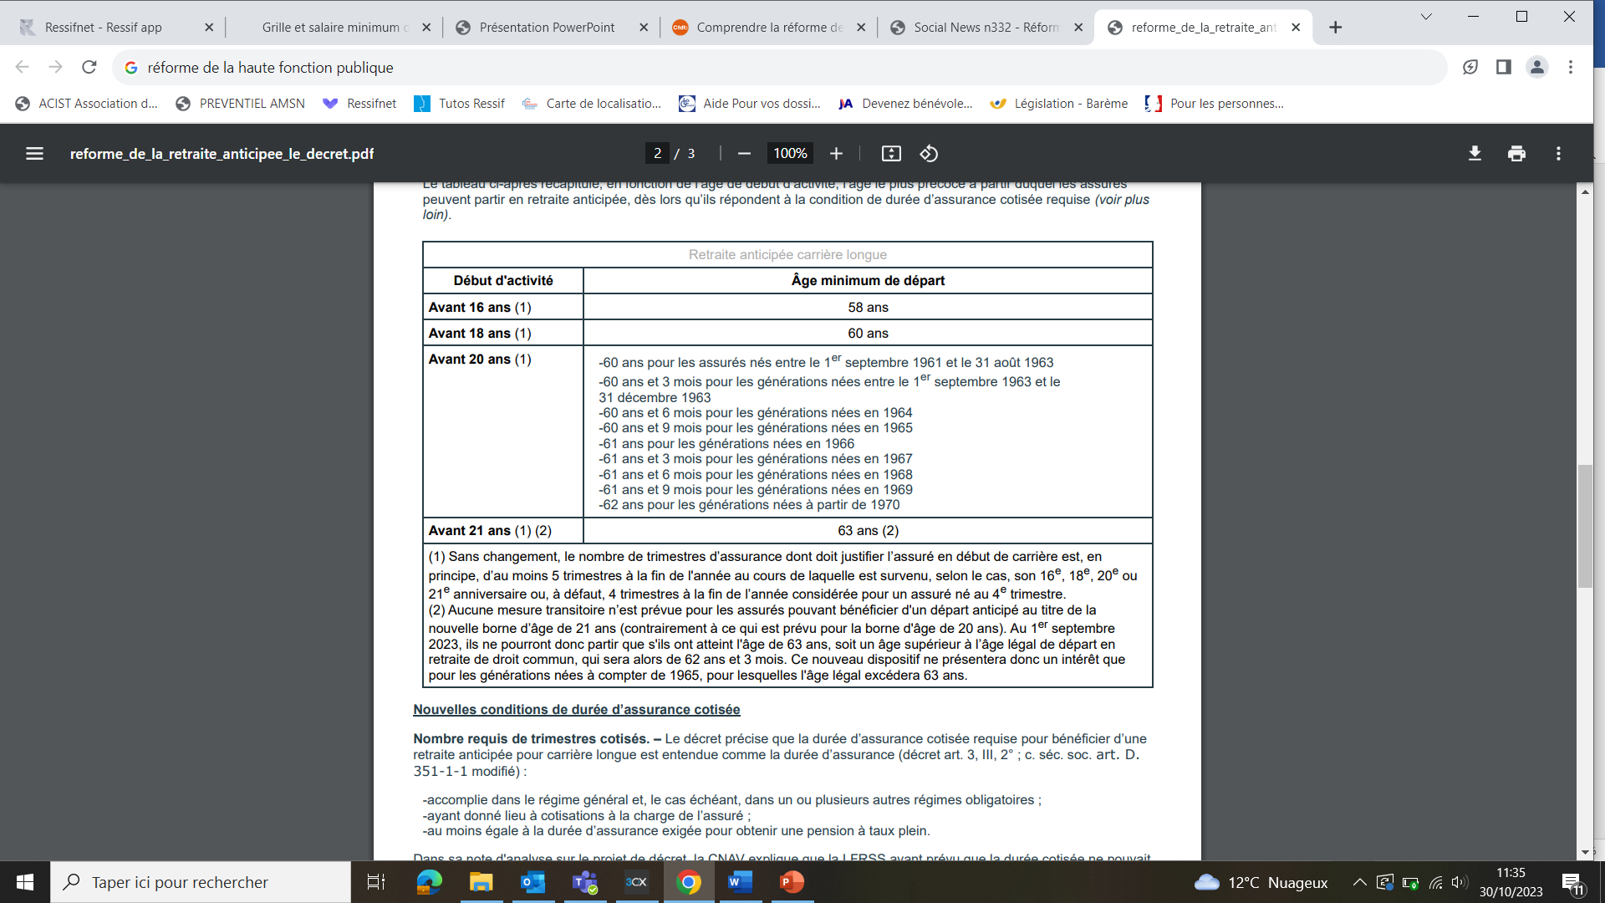

**Nouvelles bornes d’âge.**









**Sous réserve d’avoir cotisé**: 169 trimestres pour les personnes nées à partir de sept 1961 et en 1962   
 170 trimestres pour la génération 1963   
 171 trimestres pour la génération 1964  
 172 trimestres pour les générations nées à partir de 1965.



xxxxx, **Assistante de Service Social intervenant pour entreprise xxxx** est à votre disposition pour vous conseiller, vous informer sur vos droits et vous accompagner dans ces démarches. **TEL : 02 76 01 51 51**  ou 06.xx.xx.xx.xx ou par mail : **prénom.nom@acist.asso.fr**